Дивизия народного подвига
11 марта – особая дата в календаре воинских праздников и памятных дат. Дело в том, что 11 марта именно как дата в воинском календаре России появилась с подачи не федеральных властей или общероссийских общественных объединений, а на основании региональной инициативы. Речь идёт об инициативе губернатора Свердловской области, согласно которой (инициативе) в 2012 году предлагала увековечить подвиг уральцев по формированию добровольческого танкового корпуса в годы Великой Отечественной войны.
Из губернаторского указа:
Установить знаменательную дату Свердловской области «День народного подвига по формированию Уральского добровольческого танкового корпуса в годы Великой Отечественной войны» и отмечать её ежегодно 11 марта.
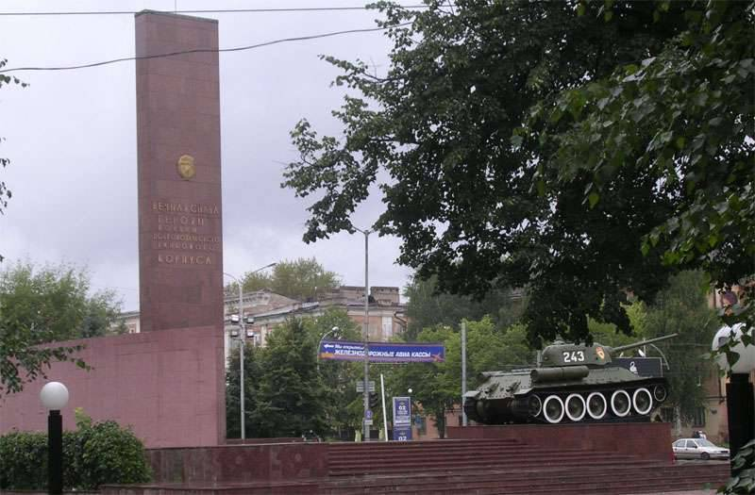
Уральский добровольческий танковый корпус — это единственное в мире танковое соединение, полностью созданное на средства, добровольно собранные жителями трех областей: Свердловской, Челябинской и Молотовской (сегодня — Пермский край). Государство не потратило на вооружение и обмундирование этого корпуса ни одной копейки. А все боевые машины были построены уральскими рабочими сверхурочно, после окончания основного рабочего дня.
Для каждого добровольца, уходившего сражаться с врагом, златоустовские оружейники выковали в подарок по ножу НР-40 — эта аббревиатура расшифровывается как «Нож армейский образца 1940 года»
УДТК вошел в состав 4-й танковой армии и 27 июля получил боевое крещение на Курской дуге, немногим севернее города Орла. После первых же боев за невероятную стойкость и беспримерную храбрость УДТК было присвоено почетное звание гвардейского корпуса. А фашисты оценили героизм уральцев по-своему — прозвали корпус «Schwarzmesser Panzer-Division», что переводится как «Танковая дивизия черных ножей».
Шепчут в страхе друг другу фашисты,
Притаясь в темноте блиндажей:
Появились с Урала танкисты —
Дивизия черных ножей.
Беззаветных бойцов отряды,
Их отваги ничем не убьешь.
Ой, не любят фашистские гады
Наш уральский стальной черный нож!
УДТК действительно внушал настоящий ужас фашистам, поскольку сметал не только обычные части, но встававшие на его пути элитные танковые подразделения противника.
Мастерство уральских танкистов вполне объяснимо: ведь многие из них раньше строили танки, а не сражались на них. И поэтому отлично разбирались в их устройстве, вооружении и ходовых качествах, знали сильные и слабые места техники, собранной собственными руками. Если принять это во внимание, то становится понятно, как некоторым танкистам УДТК удалось подбить за годы войны по 20–30 танков.
За годы войны УДТК прошел путь длиной 5 тыс. км, закончив его в Праге в мае 1945 года.
Всего на фронтах Великой Отечественной войны уральские танкисты уничтожили и захватили 1220 танков и самоходок врага, 1100 орудий разных калибров, 2100 бронемашин и бронетранспортеров, уничтожили 94 620 солдат и офицеров противника. Воинам корпуса было вручено 42 368 орденов и медалей.
27 солдат и сержантов стали полными кавалерами орденов Славы. 38 гвардейцам корпуса было присвоено звание Героев Советского Союза. А сам корпус был награжден орденом Красного Знамени, орденом Суворова II степени, орденом Кутузова II степени.
В мирное время наследником его боевой славы стала 10-я гвардейская Уральско-Львовская, Ордена Октябрьской революции, Краснознаменная, Орденов Суворова и Кутузова, Добровольческая танковая дивизия имени маршала Советского Союза Малиновского.
В «День народного подвига по формированию Уральского добровольческого танкового корпуса в годы Великой Отечественной войны» в Школе – саде № 42
прошли мероприятия (беседы, показ презентаций, видеоклипов, рассматривание иллюстраций), на которых педагоги познакомили детей с историей создания Уральского добровольческого танкового корпуса, организованного силами Уральцев для победы в Великой отечественной войне.
С интересом и замиранием сердец дети слушали рассказы педагогов и смотрели на материалы. Стихи, музыка, видео-ряд произвели на детей эмоциональное впечатление. В этот день была организована выставка детского творчества «Броня крепка и танки наши быстры»
Вечером своими знаниями и пережитыми эмоциями дети поделились со своими мамами и папами, надеемся, что эти дети будут знать и помнить цену Великой Победы 1945 года.
Воспитатель Васильева М.В.

